V1: Векторный анализ
V2: ДЕ 11 - Векторные пространства. Линейные операции над векторами

I: {{11.1}}
S: Если векторы 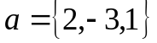 и 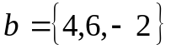, то 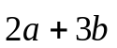равно

+: 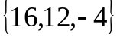
-: 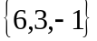
-: 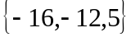
-: -1

I: {{11.2}}
S: Если векторы и , то 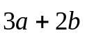равно

+: 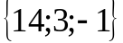
-:
-: 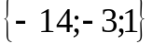
-: -10

I: {{11.3}}
S: Если векторы и , то 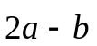равно

+: 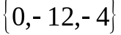
-:
-: 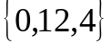
-: -1

I: {{11.4}}
S: Если векторы и , то 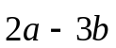равно

+: 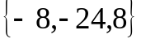
-:
-: 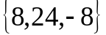
-: 34

I: {{11.5}}
S: Если векторы 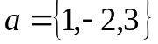 и , то равно

+: 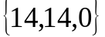
-: 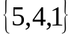
-: 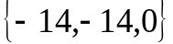
-: 2

I: {{11.6}}
S: Если векторы и , то равно

+: 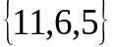
-:
-: 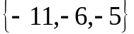
-: 3

I: {{11.7}}
S: Если векторы и , то равно

+: 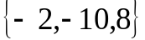
-: 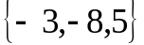
-: 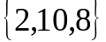
-: 8

I: {{11.8}}
S: Если векторы и , то 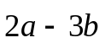равно

+: 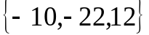
-:
-: 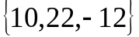
-: -8

I: {{11.9}}
S: Если векторы и 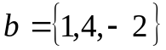, то равно

+: 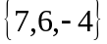
-: 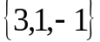
-: 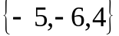
-: -1

I: {{11.10}}
S: Если векторы и , то равно

+: 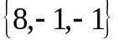
-:
-: 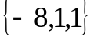
-: -1

I: {{11.11}}
S: Если векторы и , то 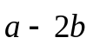равно

+: 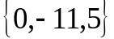
-: 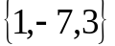
-: 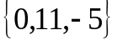
-: -1

I: {{11.12}}
S: Если векторы и , то 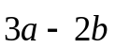равно

+: 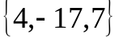
-:
-: 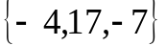
-: -1

I: {{11.13}}
S: Если векторы 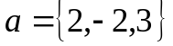 и 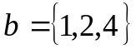, то равно

+: 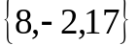
-: 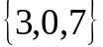
-: 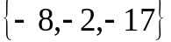
-: 10

I: {{11.14}}
S: Если векторы и , то равно

+: 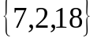
-:
-: 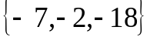
-: 10

I: {{11.15}}
S: Если векторы и , то 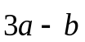равно

+: 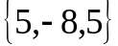
-: 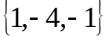
-: 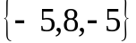
-: 10

I: {{11.16}}
S: Если векторы и , то равно

+: 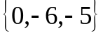
-:
-: 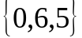
-: 0

I: {{11.17}}
S: Если векторы и , то равно

+: 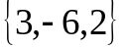
-:
-: 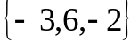
-: 0

I: {{11.18}}
S: Если векторы 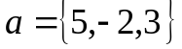 и 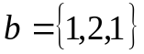, то равно

+: 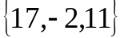
-: 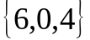
-: 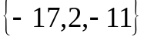
-: 10

I: {{1.19}}
S: Если векторы и , то равно

+: 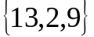
-:
-: 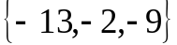
-: 10

I: {{11.20}}
S: Если векторы и , то равно

+: 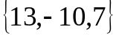
-: 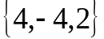
-: 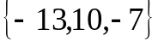
-: 2

I: {{11.21}}
S: Если векторы и , то равно

+: 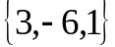
-:
-: 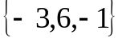
-: -2

I: {{11.22}}
S: Если векторы и , то 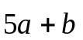равно

+: 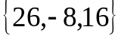
-:
-: 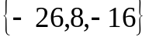
-: 34

I: {{11.23}}
S: Если векторы и 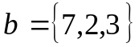, то равно

+: 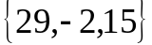
-: 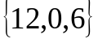
-: 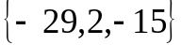
-: 18

I: {{11.24}}
S: Если векторы и , то равно

+: 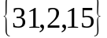
-:
-: 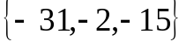
-: 18

I: {{11.25}}
S: Если векторы и , то равно

+: 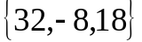
-:
-: 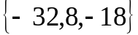
-: 18

